МІНІСТЕРСТВО ОСВІТИ І НАУКИ УКРАЇНИ
НАЦІОНАЛЬНИЙ ТЕХНІЧНИЙ УНІВЕРСИТЕТ
«ДНІПРОВСЬКА ПОЛІТЕХНІКА»


Факультет інформаційних технологій
Кафедра системного аналізу та управління

Звіт
з практичних робіт з дисципліни
«Аналіз програмного забезпечення»

Виконав:
студент групи 121-22-2,
Чорний М.Ю.
Перевірили:
доц. Мінєєв О.С.
ас. Шевченко Ю.О.

Дніпро
2025

Зміст
Практична робота №1 3
Практична робота №2 4
Практична робота №3 5
Практична робота №4 13
Практична робота №5 18

Практична робота №1
Тема: Підписання персонального документа за допомогою кваліфікованого
електронного підпису (КЕП).
Мета: Набування навичок підписання особистої документації з
використанням кваліфікованого електронного підпису.

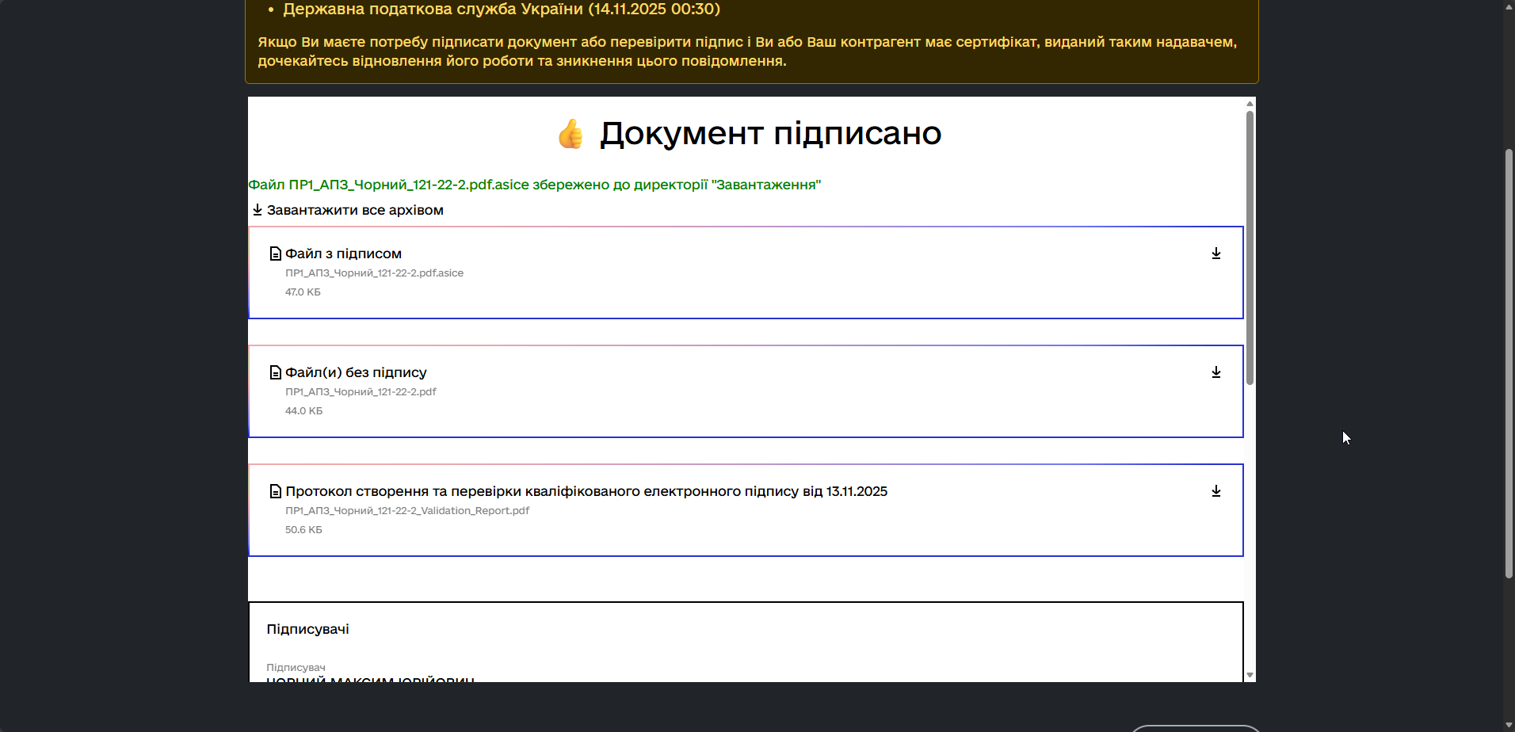
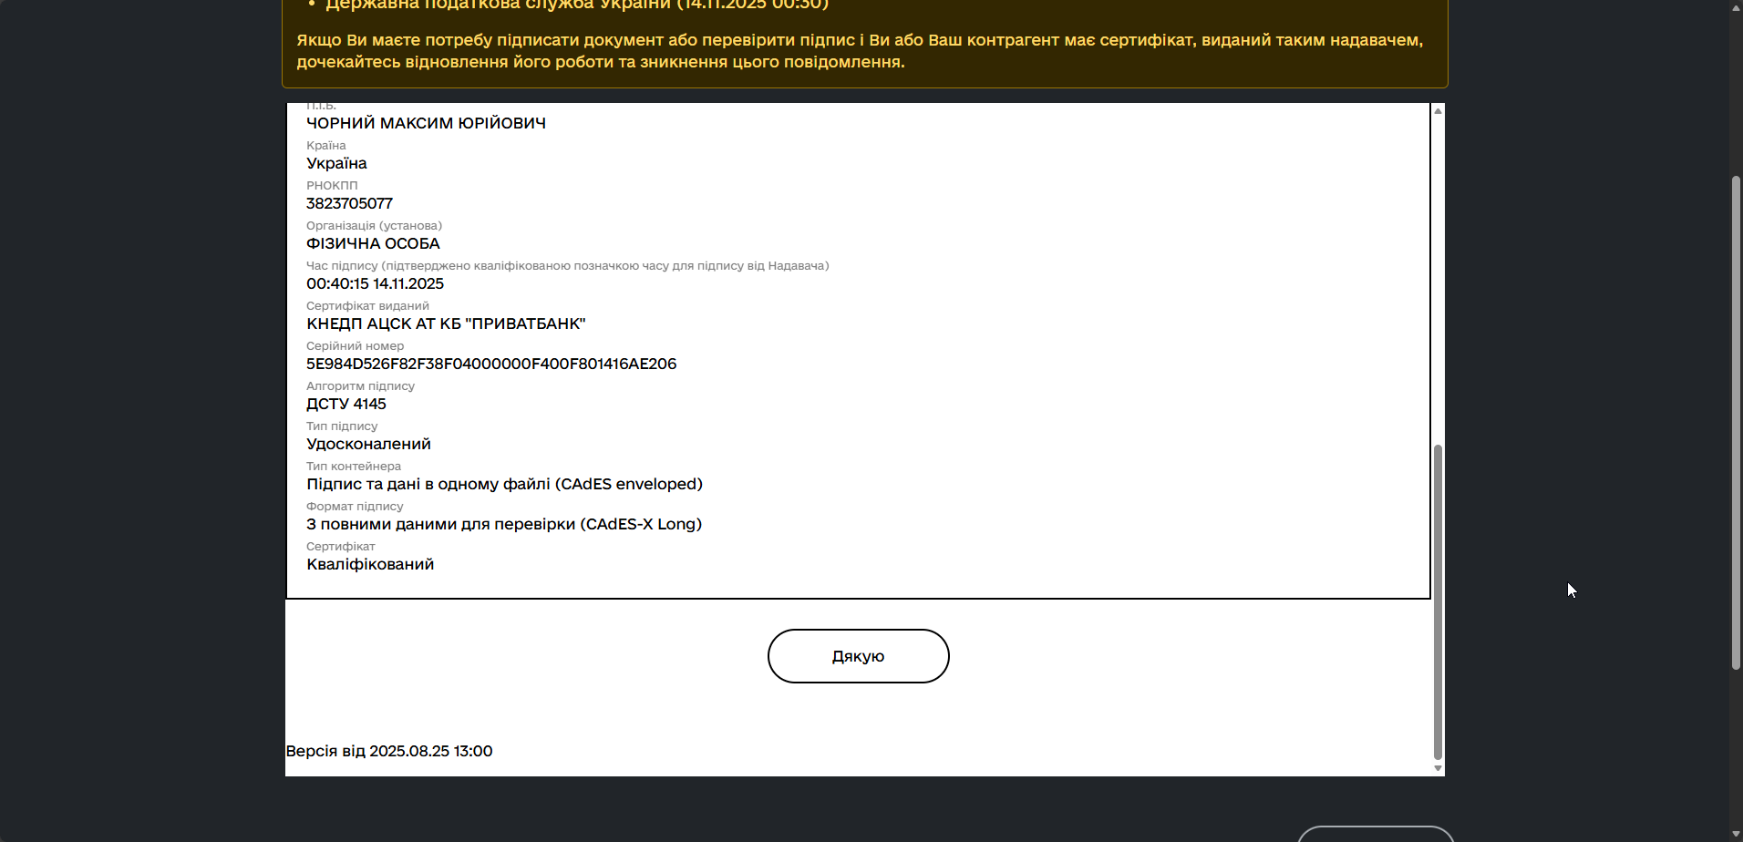
Висновки
У ході виконання роботи було успішно опановано технологію накладання кваліфікованого електронного підпису (КЕП). На практиці перевірено роботу з ключами ЕЦП, згенерованими через ПриватБанк, та отримано підписаний документ у форматі .asice. Це підтвердило, що документ набув юридичної сили, а його цілісність та авторство гарантовані криптографічними методами.

Практична робота №2
Тема: Створення і налаштування профілю у системі Git.
Мета: Набування навичок при реєстрації та налаштуваню облікового запису (account) на хостінгу GitHub.

Виконання:
Створив свій профіль.
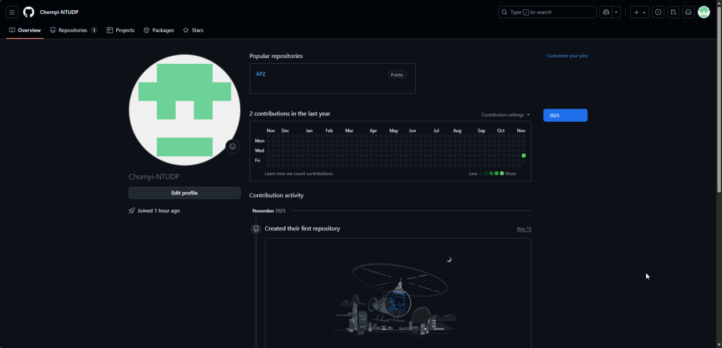
Створив репозиторій.
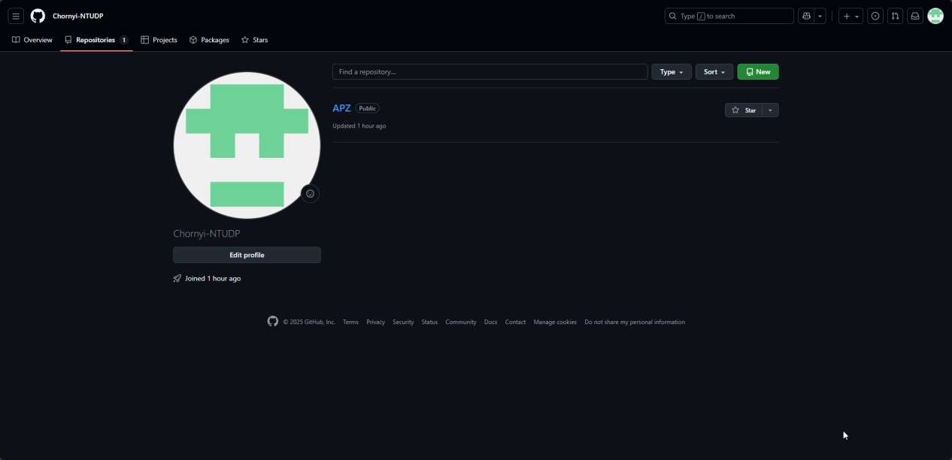
Створив папки з практичними роботами.
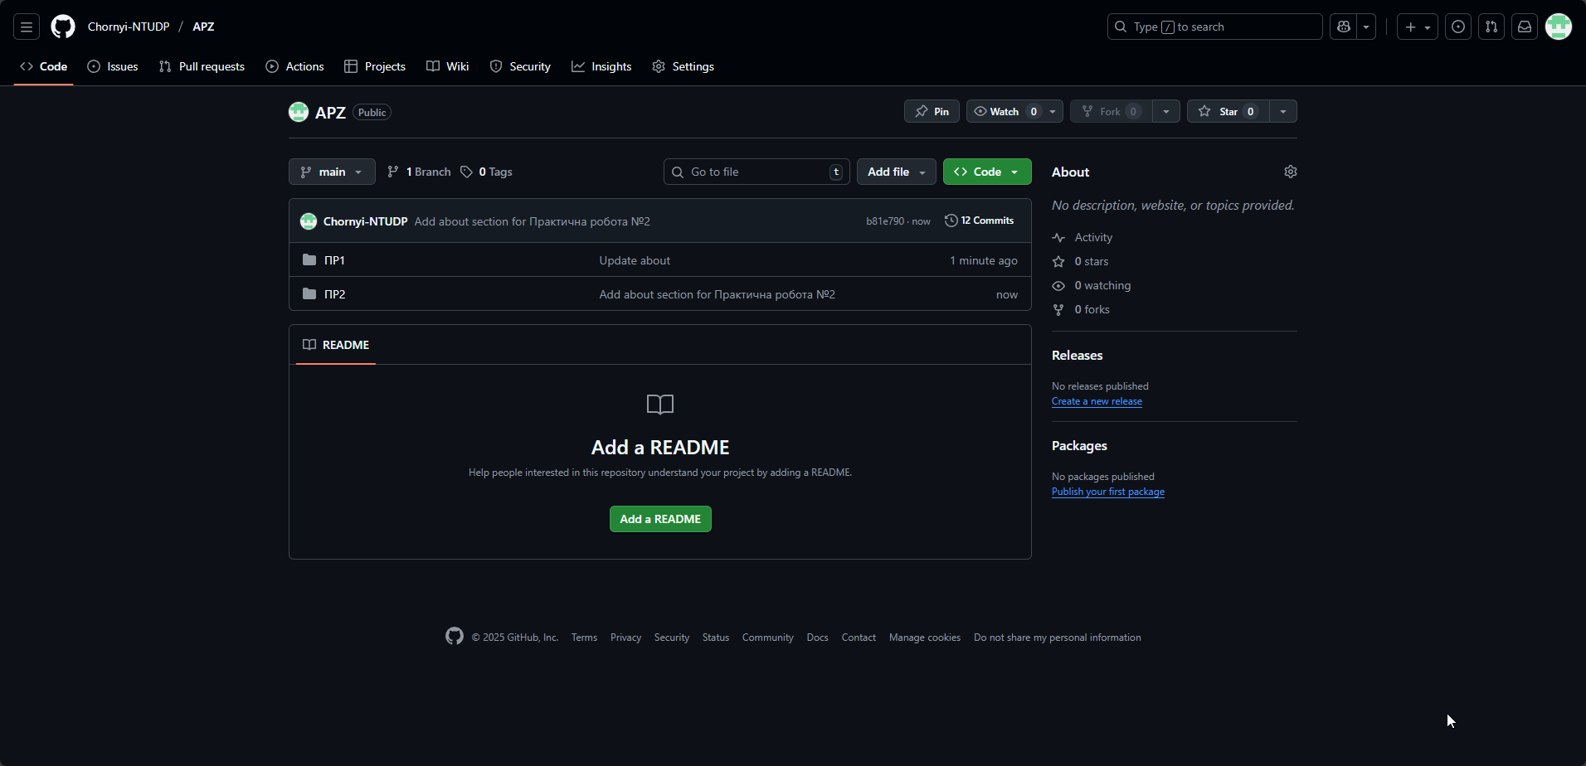
Висновки
В результаті виконання роботи було створено та налаштовано обліковий запис на платформі GitHub, що є стандартом для сучасної розробки ПЗ. Було опановано базові принципи роботи з системою контролю версій Git: ініціалізація репозиторію, створення структури папок та коміт змін. Створений репозиторій APZ готовий для подальшого завантаження звітів та коду.

Практична робота №3
Тема: Написання тест-кейсів (Test Case).
Мета: Набування навичок у написанні тест-кейсів різних пристроїв.

Об’єкт тестування: Монітор
Опис: Пристрій для візуального виведення інформації. Підключається до комп'ютера або іншого джерела сигналу.
Основні компоненти:
1.Екран (матриця)
2.Корпус
3.Кнопки керування (живлення, меню, навігація)
4.Порти підключення (HDMI, DisplayPort, порт живлення)
5.Підставка

Тест-кейси:

1. Тести живлення та підключення
TC01 - Перевірка ввімкнення монітора
Pre-condition: Монітор підключений до електромережі.
Кроки:
Натиснути кнопку "Живлення" на моніторі.

Expected Result: Монітор вмикається, загоряється індикатор живлення, на екрані з'являється логотип виробника або повідомлення "Немає сигналу".
Post-condition: Монітор знаходиться у ввімкненому стані, очікуючи на сигнал або подальші команди користувача (наприклад, натискання кнопки "Меню").

TC02 - Перевірка вимкнення монітора
Pre-condition: Монітор увімкнений (є сигнал або повідомлення "Немає сигналу").
Кроки:
Натиснути кнопку "Живлення" на моніторі.

Expected Result: Екран монітора гасне, індикатор живлення гасне.
Post-condition: Монітор знаходиться у вимкненому стані, живлення на пристрій не подається (окрім чергового режиму).

TC03 - Перевірка підключення через HDMI
Pre-condition: Монітор та ПК вимкнені. Кабель HDMI під рукою. Кроки:
1)Підключити один кінець кабелю HDMI до порту HDMI на ПК.
2)Підключити інший кінець кабелю HDMI до порту HDMI на моніторі.
3)Увімкнути ПК та монітор.

Expected Result: Монітор автоматично визначає сигнал і показує зображення з ПК.
Post-condition: Монітор стабільно відображає робочий стіл ПК через HDMI.

TC04 - Перевірка переходу в режим очікування (Standby)
Pre-condition: Монітор увімкнений і показує зображення з ПК (сигнал є).
Кроки:
Перевести ПК в "сплячий режим" або вимкнути його, не чіпаючи монітор.

Expected Result: Монітор показує повідомлення "Немає сигналу" (або аналогічне) і через ~1 хвилину переходить в режим очікування (індикатор живлення змінює колір або починає блимати).
Post-condition: Монітор знаходиться в режимі очікування зі зниженим енергоспоживанням.

TC05 - Перевірка виходу з режиму очікування
Pre-condition: Монітор в режимі очікування (див. TC04).
Кроки:
"Розбудити" ПК (натиснути клавішу, порухати мишкою).

Expected Result: Монітор автоматично "прокидається" і показує зображення з ПК.
Post-condition: Монітор знаходиться в активному робочому стані, показуючи сигнал з ПК.

2. Тести екранного меню (OSD)
TC06 - Перевірка відкриття меню (OSD)
Pre-condition: Монітор увімкнений, зображення є.
Кроки:
Натиснути кнопку "Меню" на моніторі.

Expected Result: На екрані з'являється інтерфейс екранного меню.
Post-condition: Меню OSD активне і відображається поверх основного зображення. Система очікує на навігацію по меню.

TC07 - Перевірка навігації по меню (Вниз)
Pre-condition: Меню OSD відкрито (див. TC06).
Кроки:
Натиснути кнопку "Вниз" на моніторі.

Expected Result: Виділення (курсор) в меню переміщується на один пункт вниз.
Post-condition: Меню OSD залишається активним, виділено наступний пункт.

TC08 - Перевірка регулювання яскравості (Збільшення)
Pre-condition: Меню OSD відкрито, обрано пункт "Яскравість". Кроки:
Натиснути кнопку "Збільшити" (або "Вправо" / "+").

Expected Result: Повзунок яскравості зміщується вправо, зображення на екрані стає візуально яскравішим.
Post-condition: Нове значення яскравості збережено (для поточної сесії). Меню OSD залишається відкритим на пункті "Яскравість".

TC09 - Перевірка регулювання контрастності (Зменшення)
Pre-condition: Меню OSD відкрито, обрано пункт "Контрастність" (значення > 0).
Кроки:
Натиснути кнопку "Зменшити" (або "Вліво" / "-").

Expected Result: Повзунок контрастності зміщується вліво, зображення стає менш контрастним.
Post-condition: Нове значення контрастності збережено. Меню OSD залишається відкритим на пункті "Контрастність".

TC10 - Перевірка вибору джерела сигналу (Input)
Pre-condition: Меню OSD відкрито, обрано пункт "Вибір входу".
Кроки:
Вибрати інший порт (наприклад, "DisplayPort", якщо зараз активний HDMI).

Expected Result: Монітор намагається знайти сигнал на порту DisplayPort, на екрані з'являється відповідне повідомлення або чорний екран.
Post-condition: Монітор перемкнув активний вхід на "DisplayPort" і шукає сигнал на ньому.

TC11 - Перевірка функції "Скинути до заводських налаштувань"
Pre-condition: Меню OSD відкрито. Яскравість змінена на не-дефолтне значення (наприклад, 80).
Кроки:
1)Знайти в меню пункт "Скинути налаштування" (Reset).
2)Активувати його і підтвердити дію.

Expected Result: Монітор скидає всі налаштування. Яскравість повертається до стандартного значення (наприклад, 50).
Post-condition: Всі налаштування OSD повернуті до заводських. Меню OSD зазвичай закривається або повертається на головний екран.

TC12 - Перевірка автоматичного закриття меню OSD
Pre-condition: Меню OSD відкрито (див. TC06).
Кроки:
Не натискати жодних кнопок меню протягом 30 секунд.

Expected Result: Меню OSD автоматично зникає з екрану.
Post-condition: Монітор повернувся до звичайного режиму відображення сигналу, меню OSD неактивне.

3. Тести якості зображення
TC13 - Перевірка на "биті" пікселі (чорний)
Pre-condition: Монітор увімкнений, на ПК відкрито зображення, що повністю залите чорним кольором (full-screen).
Кроки:
Уважно оглянути всю поверхню екрану.

Expected Result: Не повинно бути жодних яскравих точок (білих, червоних, зелених, синіх). Всі пікселі чорні.
Post-condition: Тест завершено, монітор продовжує показувати чорний екран.

TC14 - Перевірка на "застряглі" пікселі (білий)
Pre-condition: Монітор увімкнений, на ПК відкрито зображення, що повністю залите білим кольором (full-screen).
Кроки:
Уважно оглянути всю поверхню екрану.

Expected Result: Не повинно бути жодних кольорових або чорних точок. Всі пікселі білі. (Аналогічно повторити для червоного, зеленого, синього фонів).
Post-condition: Тест завершено, монітор продовжує показувати білий екран.

TC15 - Перевірка засвітів (Backlight Bleed)
Pre-condition: Монітор увімкнений, на ПК відкрито зображення, що повністю залите чорним кольором. Освітлення в кімнаті вимкнене. Кроки:
Оглянути краї та кути монітора.

Expected Result: Чорний колір рівномірний по всьому екрану, відсутні яскраві "плями" світла по краях.
Post-condition: Тест завершено, монітор продовжує показувати чорний екран.

TC16 - Перевірка підтримки нативної роздільної здатності (Full HD)
Pre-condition: Монітор підключений до ПК.
Кроки:
1)Зайти в "Налаштування екрану" на ПК.
2)Встановити роздільну здатність 1920x1080.

Expected Result: Зображення на моніторі чітке, не розмите, не "сплющене". Текст легко читається.
Post-condition: Монітор працює в нативній роздільній здатності 1920x1080.

TC17 - Перевірка некоректної роздільної здатності
Pre-condition: Монітор підключений до ПК.
Кроки:
1)Зайти в "Налаштування екрану" на ПК.
2)Встановити застарілу роздільну здатність (наприклад, 800x600).

Expected Result: Монітор показує зображення (можливо, з чорними смугами по боках) або виводить повідомлення "Непідтримуваний режим" (Out of Range).
Post-condition: Монітор працює в режимі 800x600 (якщо підтримує) або не показує нічого і чекає на коректний сигнал (якщо не підтримує).

TC18 - Перевірка частоти оновлення
Pre-condition: Монітор підключений до ПК (має підтримувати 60 Гц).
Кроки:
1)Зайти в "Додаткові налаштування дисплея" на ПК.
2)Встановити частоту оновлення "60 Гц".

Expected Result: Зображення стабільне, без видимого мерехтіння.
Post-condition: Монітор працює з частотою оновлення 60 Гц.

4. Тести фізичних компонентів
TC19 - Перевірка фізичної стійкості
Pre-condition: Монітор зібраний і стоїть на підставці на столі.
Кроки:
Легко штовхнути монітор збоку.

Expected Result: Монітор не перекидається, підставка не хитається надмірно.
Post-condition: Монітор залишається стояти на столі.

TC20 - Перевірка регулювання нахилу (Tilt)
Pre-condition: Монітор зібраний і стоїть на підставці.
Кроки:
1)Взятися за верхній і нижній краї монітора і плавно потягнути верхню частину на себе.
2)Плавно натиснути на верхню частину від себе.

Expected Result: Монітор плавно змінює кут нахилу (вгору і вниз) і фіксується в обраному положенні.
Post-condition: Монітор зафіксований в новому положенні з новим кутом нахилу.
Висновки
Під час роботи було набуто навичок складання тестової документації. Розроблено набір тест-кейсів (Test Cases) для перевірки функціональності апаратного забезпечення (монітора), які покривають різні аспекти його роботи: від живлення та фізичних властивостей до налаштувань меню та якості зображення. Це дозволило зрозуміти структуру тест-кейсу (ID, передумови, кроки, очікуваний результат) та важливість покриття як позитивних, так і негативних сценаріїв.

Практична робота №4
Тема: AWS S3.
Мета: Набування навичок у створення і розміщенні статичної веб-сторінки на AWSS3.

Bиконання завдання.
Крок 1. Зареєструватися в системі AWS.
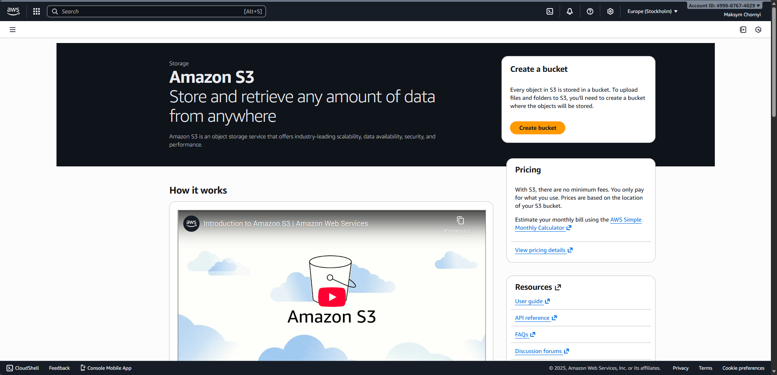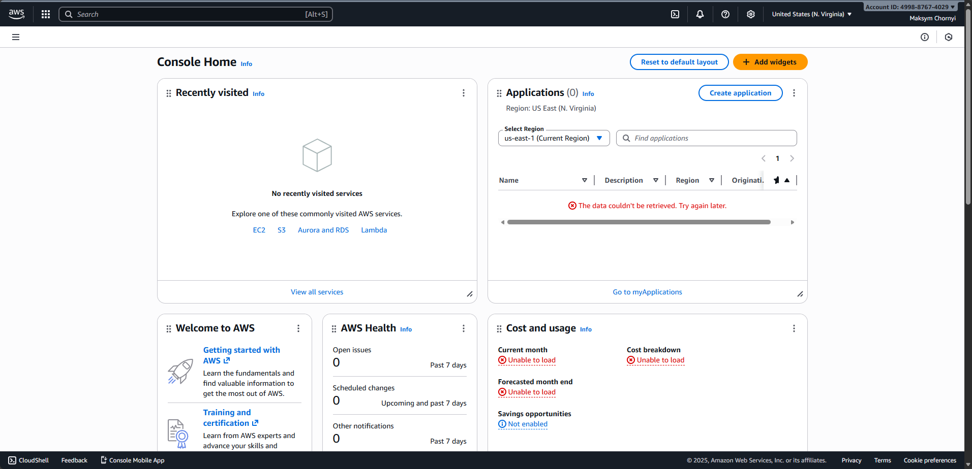
Крок 2. Створити бакет у S3 з вашим прізвищем та іменем. 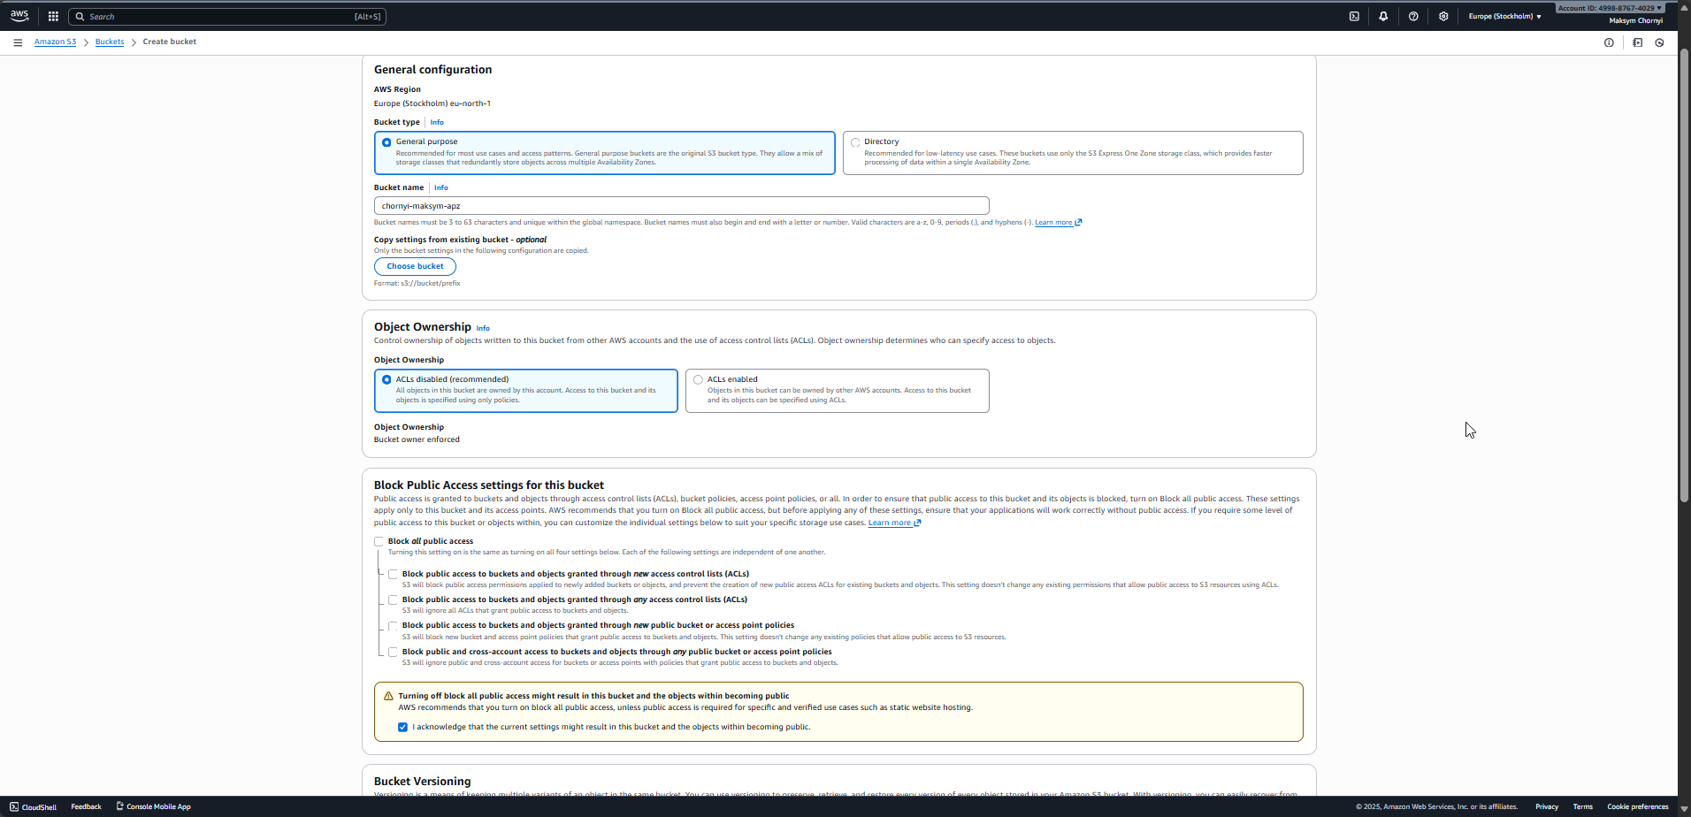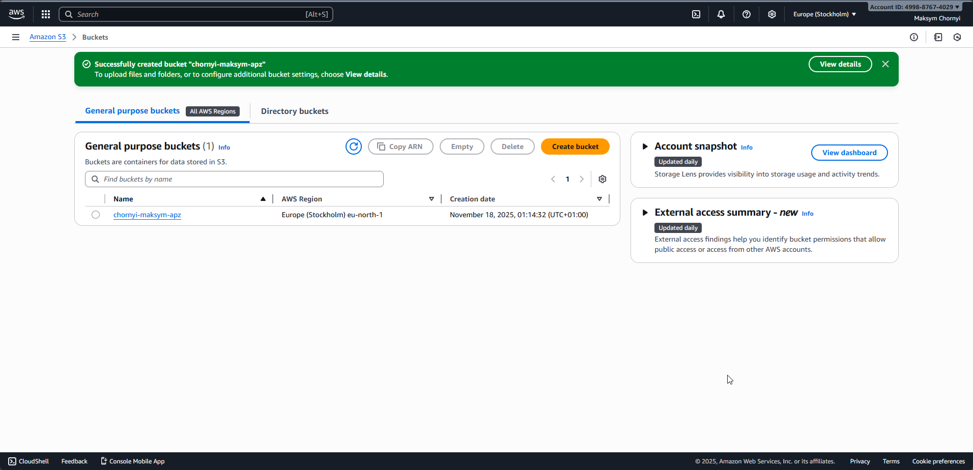

Крок 3. Розмістити на S3 статичну веб-сторінку, яка містить ваше ПІБ та Вашу академічну групу.
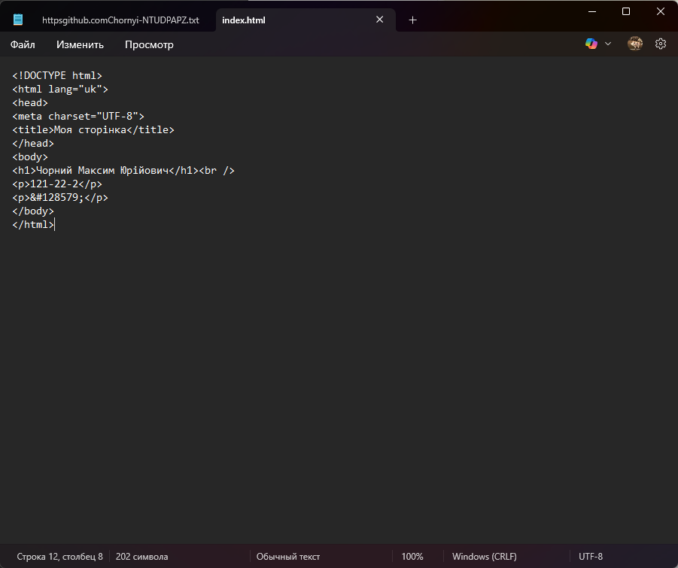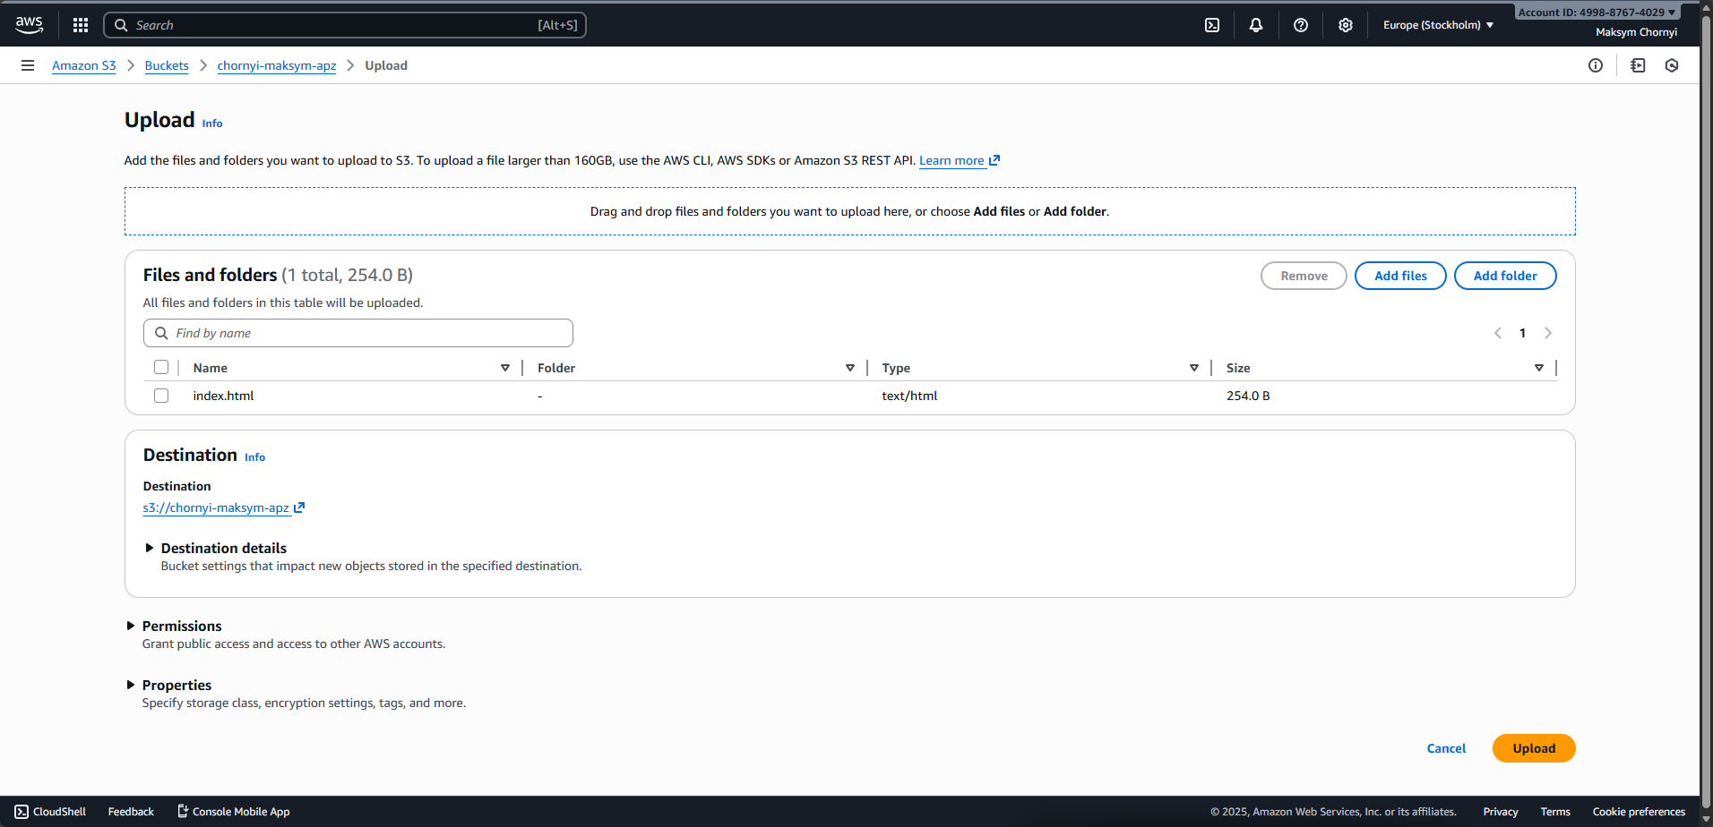

Крок 4. Налаштування хостингу і отримання публічної адреси сторінки: http://chornyi-maksym-apz.s3-website.eu-north-1.amazonaws.com/ 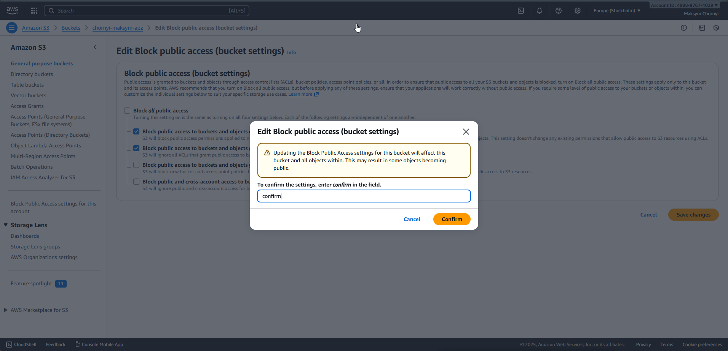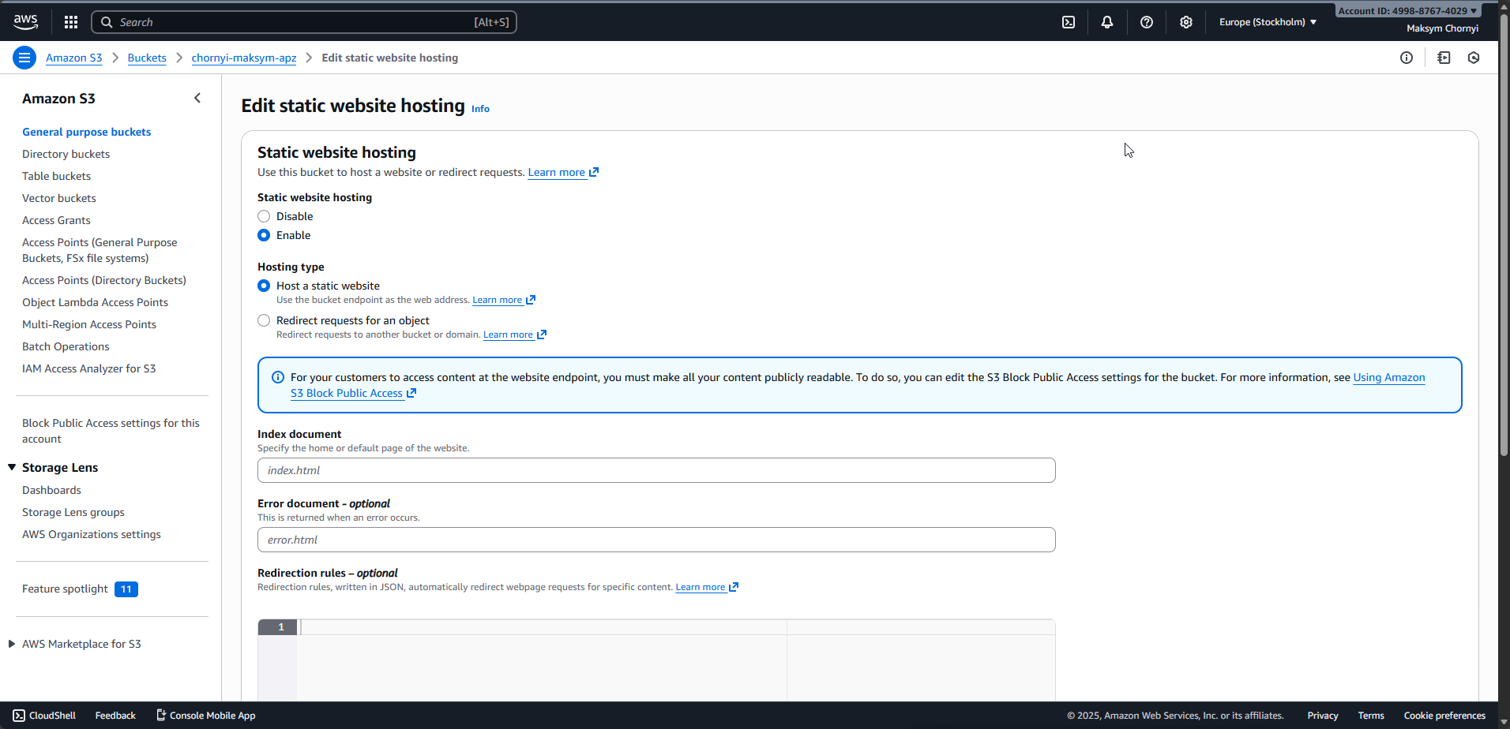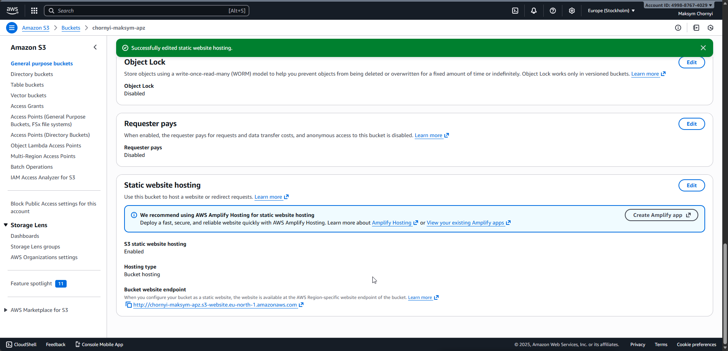
http://chornyi-maksym-apz.s3-website.eu-north-1.amazonaws.com/
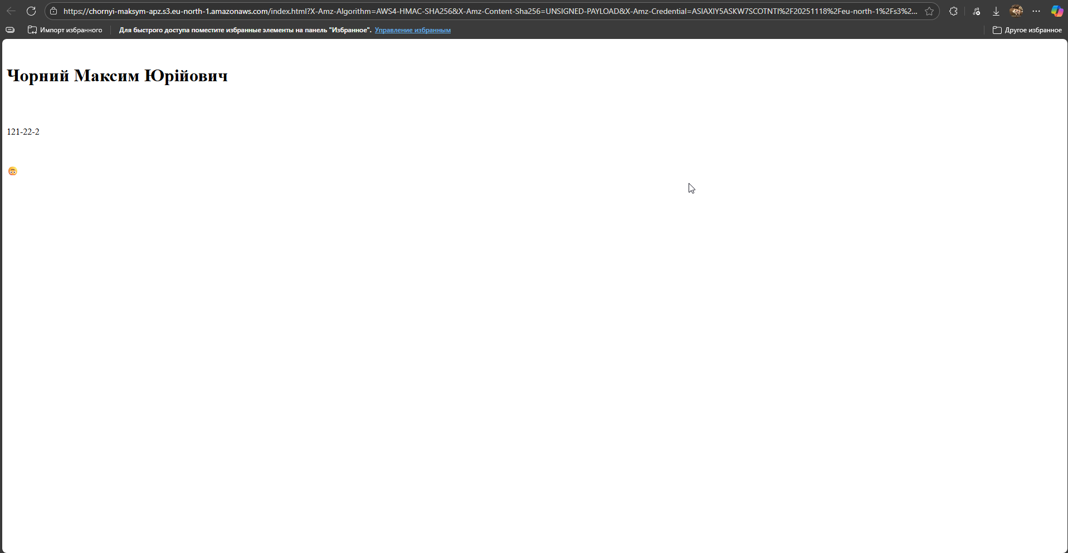
Висновки
В ході роботи було ознайомлено з сервісом хмарного сховища AWS S3. Виконано створення бакета та завантаження статичного HTML-файлу. Опановано методи доступу до об'єктів у хмарі: незважаючи на суворі політики безпеки AWS (які за замовчуванням блокують публічний доступ), було забезпечено успішне відображення веб-сторінки у браузері, що підтверджує коректність роботи створеного ресурсу.

Практична робота №5
Мета роботи: набування навичок створення та розміщення віртуального сервера за допомогою AWS EC2.
Крок 1. Створюємо та запускаємо Instance
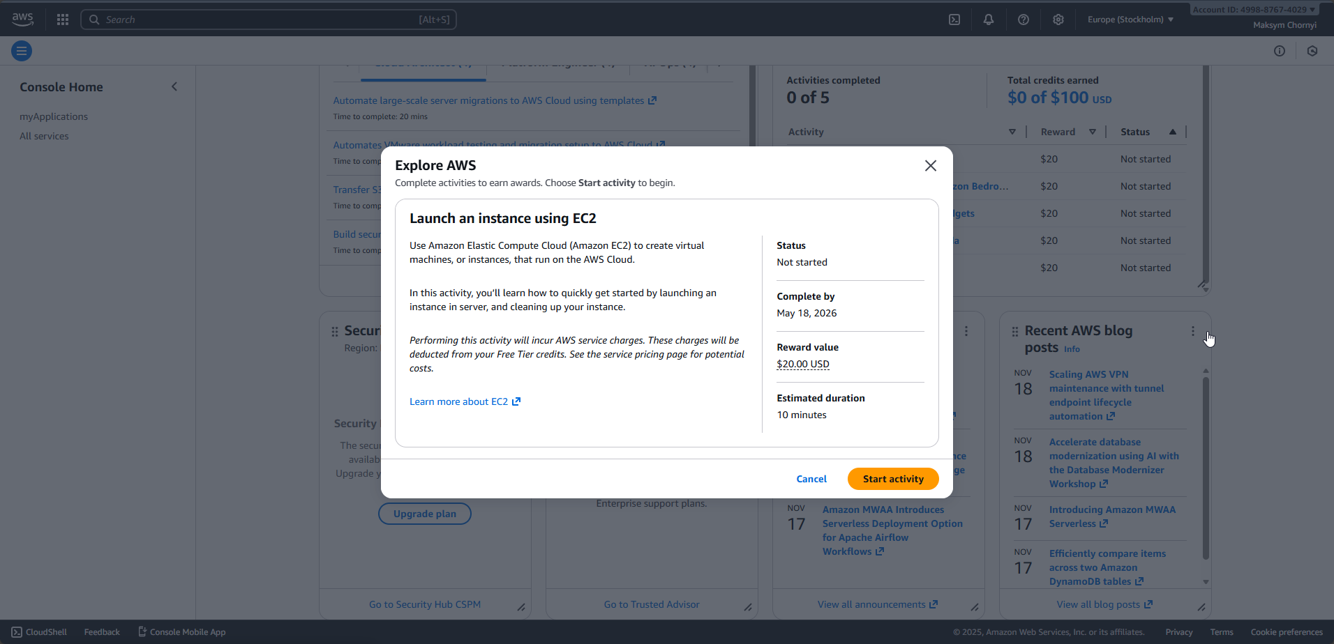
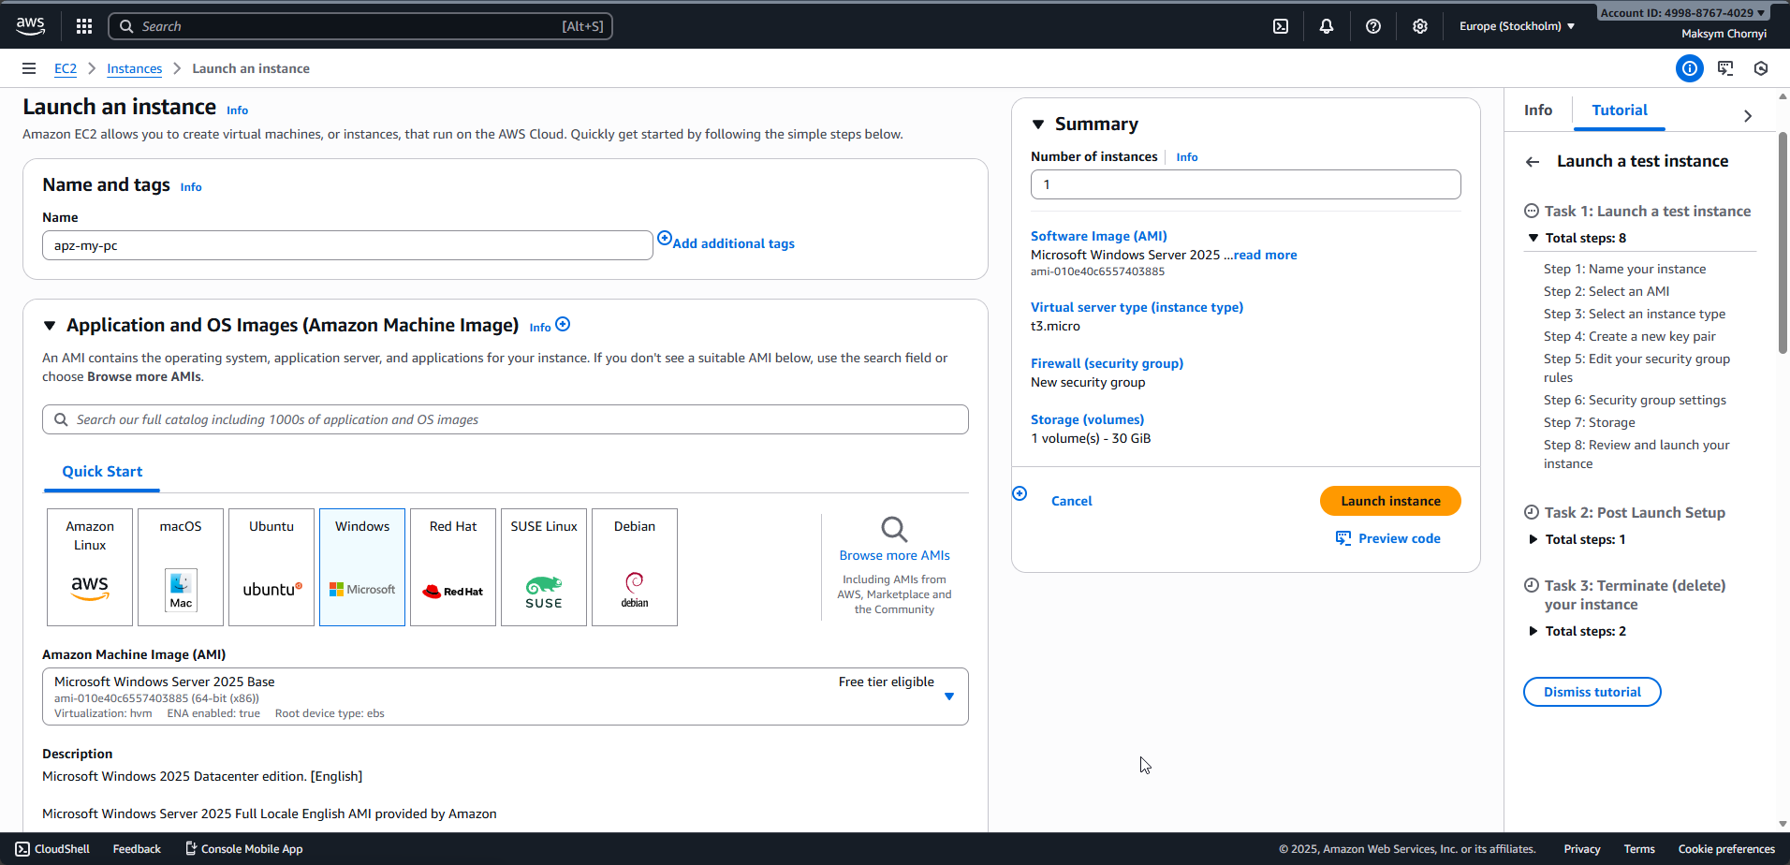
Name and tags. Amazon machine Image

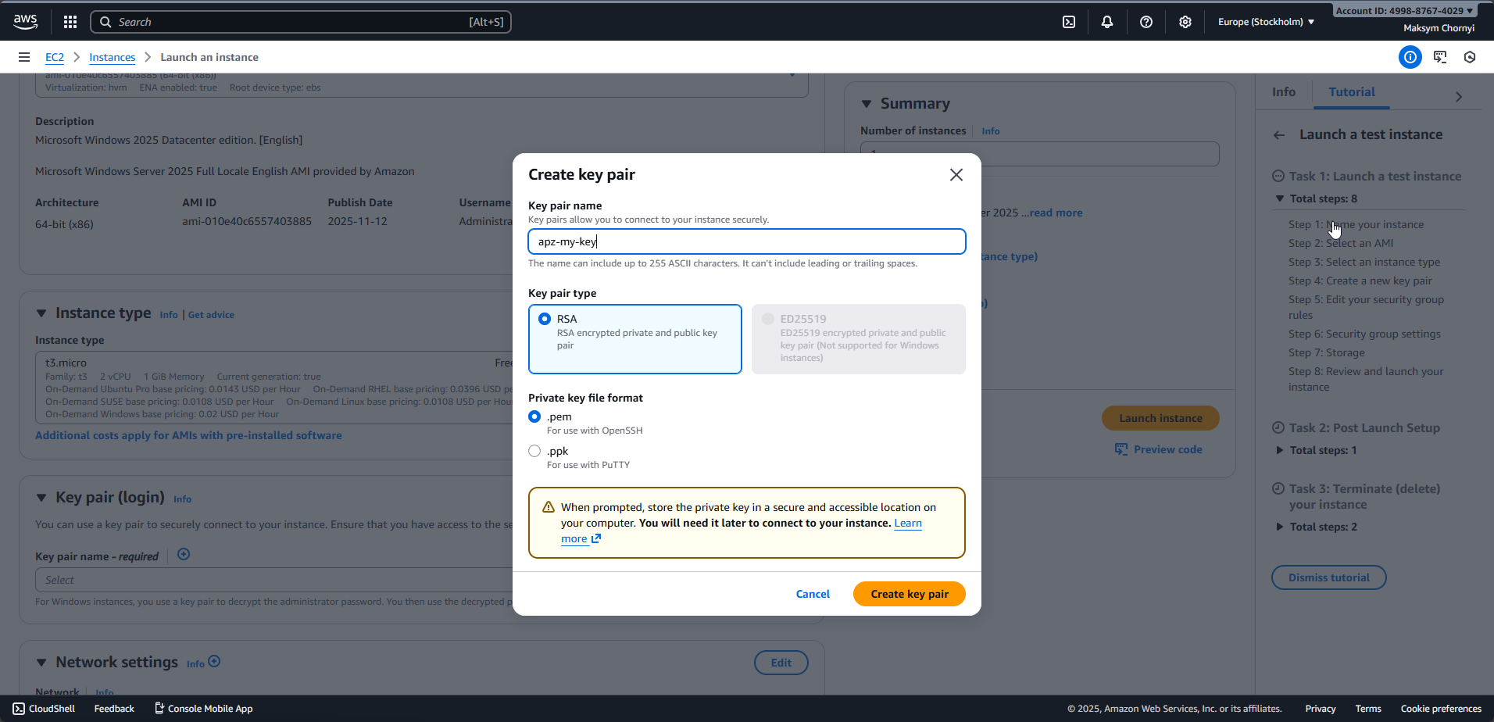
Створення key pair
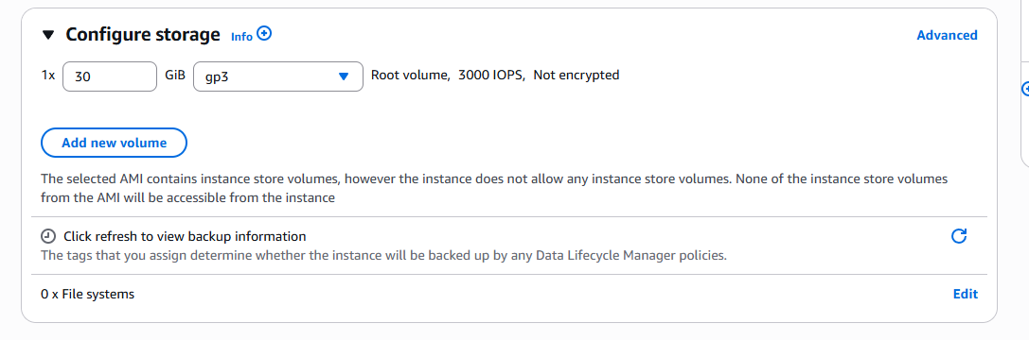
Налаштування Configure Storage

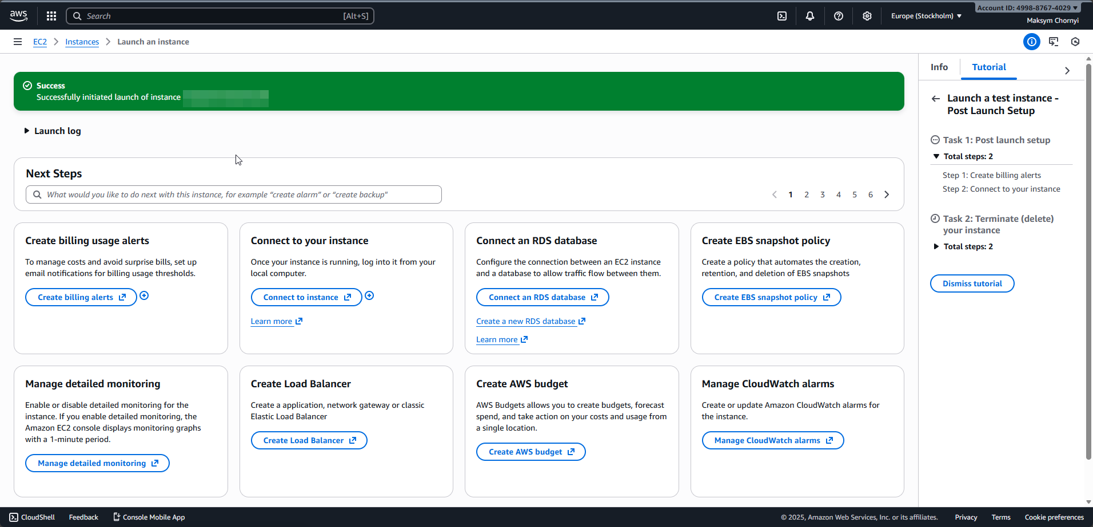
Успішне створення Instance
Крок 2. Отримання зашифрованого паролю
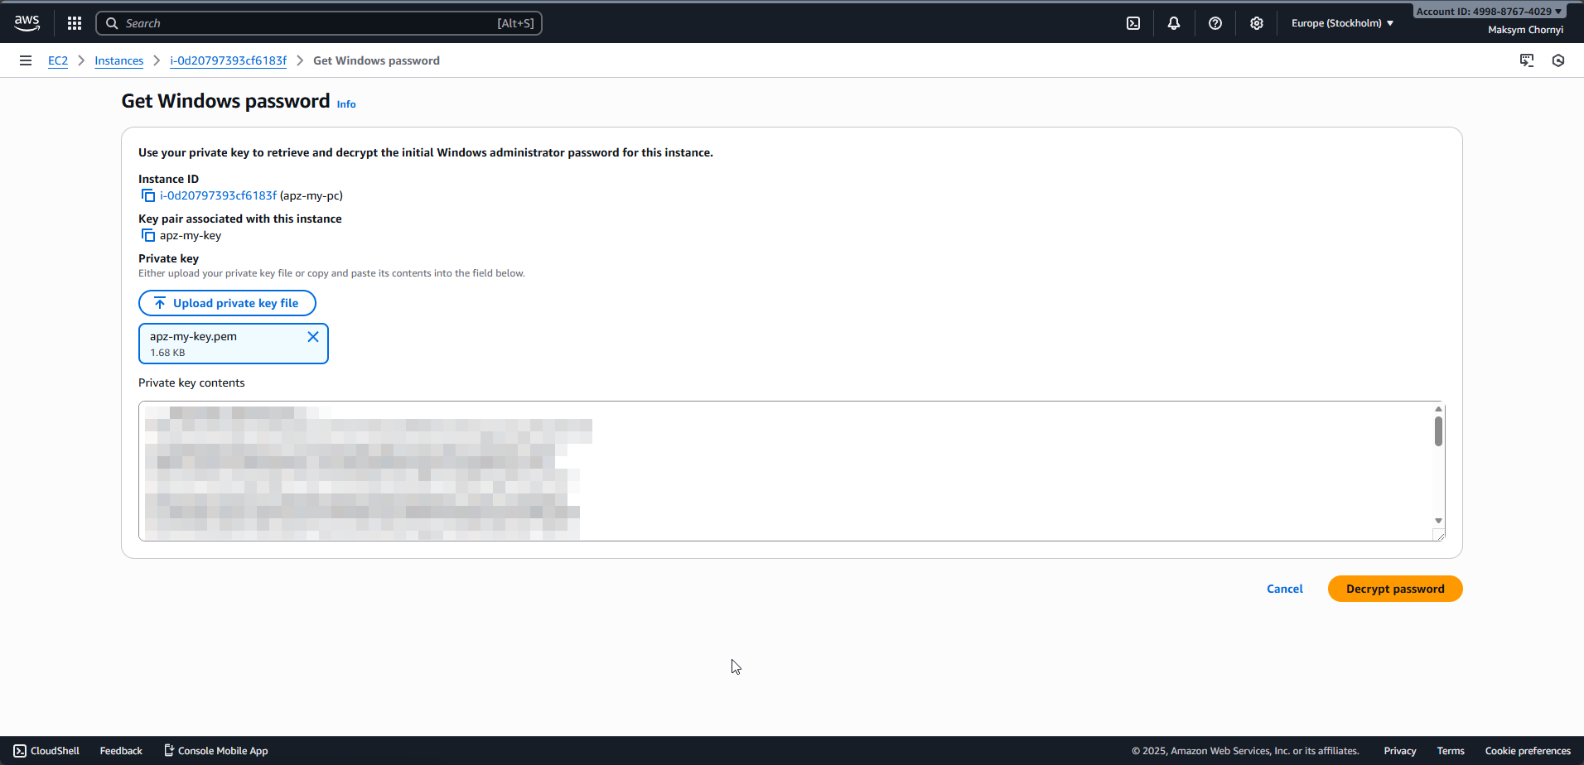
Windows password

Крок 3. Підключаємося до створеного ПК
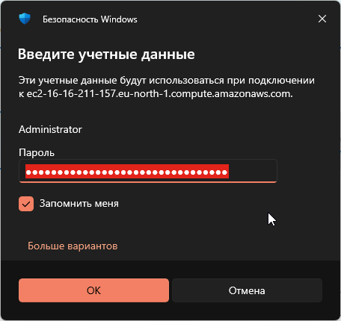
Введення username/password

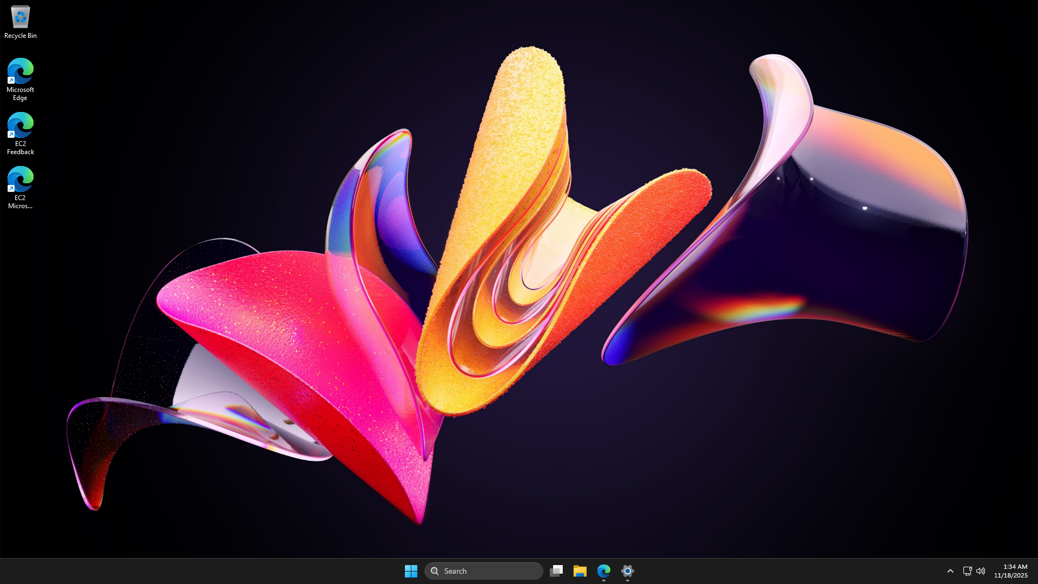
Відображення робочого столу
IP - 16.16.211.157 Username - Administrator Password - Uph!Tk7….
Висновки
У результаті виконання роботи було успішно розгорнуто віртуальний сервер на базі Windows Server 2025 у хмарі Amazon Web Services (EC2). Опановано процес створення інстансів, керування ключами безпеки (Key Pairs) та налаштування віддаленого доступу. Це продемонструвало можливості хмарних обчислень для швидкого розгортання інфраструктури без необхідності фізичного обладнання.

